型についての問題
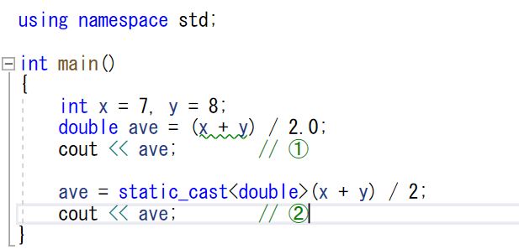
- のaveの出力結果は?
- のaveの出力結果は？

Int型とdouble型の演算が行われると、より大きい型に格上げされて変換された型が計算結果となる。それを③の型変換という。
static_castのように指定した型に変換することを④型変換という。

